Ano ang maari mong gawin kung ikaw ay nakaranas ng abuso o ‘hate crime’ o krimen ng pagkamuhi?
Pang-aabuso (Abuse): ibig sabihin nito ay pananakit sa kapwa. Ito ay maaring pisikal na pananakit tulad ng pag-palo o pag-hampas ng katawan. Maari rin ito ay sa pamamagitan ng pag-sasabi ng mga salitang nakakasakit o hindi pag trato ng maganda sa kapwa.
Krimen ng pagkamuhi (Hate Crime): ito ay tumutukoy kapag ang isang tao ay gumawa ng krimen sa kapwa dahil sa kanyang kapansanan o kasarian, katauhang pangkasarian o lahi.

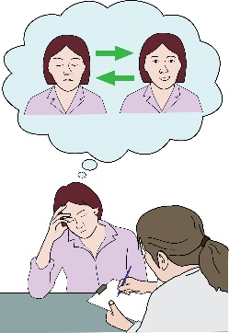
Ang dokumentong ito ay isinulat para sa mga taong gumagamit ng Mental health services’ o mga serbisyong para sa kaalusugan ng pag iisip. Ito ay para sa mga taong nakaranas o nakakaranas ng Mental distress (pagkabalisa sa kaisipan) o Psychiatric diagnosis(pagsusuri sa psychiatric).

Mental Distress: ginagamit na salita na tumutukoy sa iba't ibang pangangailangan at suporta ng mental health o kalusugan ng pag iisip tulad ng pagkabalisa o depresyon.
Psychiatric diagnosis: ang ginagamit na salita na tumutukoy sa mga indibidwal na nakatanggap ng pagsusuri mula sa isang psychiatrist o psychologist (mga doctor na dalubhasa sa kalusugan ng ating pag iisip) at nag-payo na kinakailangan ng karagdagang tulong upang matugunan ang pang araw araw na pamumuhay.

5 Ang dokumentong ito ay para sa mga taong naharap sa mga sumusunod dahil sa kanilang ‘mental health needs’ o pangangailangan ng karagdagang tulong parsa sa kalusugan ng pag iisip.
- Pang-aabuso
- Pagkabiktima
- Krimen ng pagkamuhi
Pagkabikitima (Victimization): sa dukomentong ito ang victimisation o pagkabiktima ay gagamitin upang tukuyin ang isang tao na nakaranas o nakakaranas ng hindi magandang pag trato ng mga tao sa paligid mo dahil sa iyong ‘mental health needs’ o pangangailangan ng karagdagang tulong parsa sa kalusugan ng pag iisip.

Ang basehan ng dokumentong ito ay ang isang pananaliksik na ginawa sa Middlesex University.

Gusto naming ibahagi ang resulta ng nasabing pananaliksik upang mabigyan kayo ng karagdagang kaalaman at ideya ng mga maari nyong gawin kung kayo ay nakaranas o nakakaranas ng pang-aabuso.

Ano ang pang-aabuso?
Ang salitang abuso o pang-aabuso ay ginagamit na pantukoy sa iba't-ibang pag-uugali tulad ng mga sumusunod:

- Physical assault o Pisikal na pagtake, ito ay sinasadyang pananakit sa katawan tulad ng pamamalo, pagsuntok o pag sipa.
Assault o Pag-atake: ang karaniwang salita na ginagamit na tumutukoy sa pananakit o pag atake sa kapwa para manakit

- Sexual abuse o Pang-aabusong sekswal, isang marahas na ugali na may kaugnayan sa seks o pakikipag talik). Halimbawa, mga komentong sekswal na sa tingin mo ay hindi ka komportable o pagpilit sa mga sekswal na bagay na ayaw mong gawin.
- Emotional abuse o Emosyonal na pang aabuso, nangangahulugan ito ng pag-uugali na nagpapaligalig sa iyo o nagbibigay ng sama ng loob. Halimbawa, pang iinsulto sa iyo sa pamamagitan ng pagtawag ng ibat ibang pangalan.
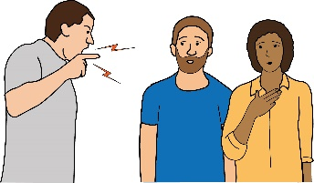
- Psychological abuse o Pang-aabusong sikolohikal, nangangahulugan ito ng paggawa ng mga bagay na makakasama sa iyong kalusugan sa pag-iisip. Halimbawa, ang paggawa o pagsasabi ng mga bagay na nagdudulot ng iyong pagkabahal o pagkabalisa.
- Pang-aabuso batay sa diskriminasyon. Halimbawa, kung ang isang tao ay nakaranas ng abuso dahil mayroon kang mga pangangailangan sa kalusugan sa pag-iisip.

Diskriminasyon: nangangahulugan ito ng hindi makatarungang pagtrato dahil sa katangian ng isang indibidwal, maaring ito ay dahil sa lahi, edad, kasarian.

- Nakaranas ng pang-aabuso mula sa isang samahan o institusyon. Kapag ang isang indibidwal ay nakaranas ng hindi makatarungang pagtrato mula sa organisasyong kinabibilangan. Halimbawa, sa trabaho, sa isang pangangalaga sa bahay o sa isang ospital.
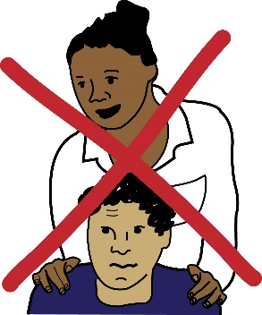
- Neglect o kapabayaan, ito ay kapag ang isang tao ay nakatalagang tagapag-alaga ng kanyang kapwa at kung ang kanyang tungkulin ay hindi niya nagagampanan. Halimbawa, kung ang isang magulang ay hindi natutugunan ang pangunahing pangangailangan ng kanilang anak, ito ay kapabayaan.

- Financial abuse, this means any kind of abuse that is to do with money. For example, controlling or stealing your money.
- Financial abuse o Pinansyal na pang- aabuso, nangangahulugan ito ng anumang uri ng pang-aabuso na may kinalaman sa pera. Halimbawa, pagnanakaw o pag gamit ang pera upang kontrolin ang isang tao.

Ano ang Krimen ng pagkamuhi?
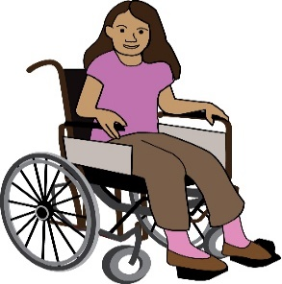
Ang krimen ng pagkamuhi ay kapag ang isang tao ay gumawa ng krimen laban sa isang tao dahil sa kanyang katangian tulad ng:

- Kapansanan, maaaring ito ay pisikal na kapansanan o kapansanan sa pagiisip.

- Kasariang Pagkakakilanlan, nangangahulugan ito kung nararamdaman mong ikaw ay isang babae o lalaki

- Lahi

- Edad
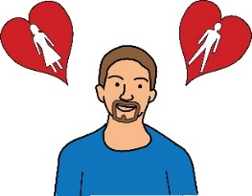
- Oryentasyong sekswal o Kasariang pinili, ang salitang ginagamit upang tukuyin ang pagpili ng kapareha sa buhay mapa-lalaki o babae.
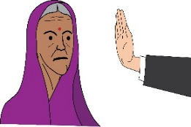
- Relihiyon

- Anumang iba pang uri ng pagkakaiba

Maari mong bisitahin ang Amnesty International website upang matutunan ang mga iba pang uri ng krimen ng pagkamuhi, pumunta lamang sa: www.amnesty.org.uk/blogs/ether/hate-crimes-uk-victims-stories

Ano ang sinabi sa amin ng mga tao?
Importanteng malaman natin na hindi tayo nag-iisa. Ang mga taong nakausap naming ay nagsabi sa amin tungkol sa ilang napakasamang bagay na nangyari sa kanila. Ang mga sumusunod na impormasyon ay tungkol sa mga hindi magagandang karanasan. Maaring ito ay mag bigay ng hindi magandang pakiramdam. Kung hindi mo nais na basahin ang tungkol sa hindi magagandang karanasan na ito mangyaring pumunta sa seksyon 2. Narito ang sinabi sa amin ng mga tao:

- Maraming taong nakaranas ng abuso sa iba’t-ibang yugto ng kanilang buhay. Hindi lamang ito dahil sa kanilang panganagilang sa kalusugang pag-iisip o needs ngunit dahil din sa mga pagkakaiba tulad ng lahi, kasarian at orientasyon sekswal.
- Para sa ilang mga tao, ang pang-aabuso ito ay sa nangyari sa o malapit sa kanilang tahanan. Ang pagkakaroon ng isang hindi magandang pamantayan ng pamumuhay ay isa sa mga maaring dahilan kung saan mas malaki ang pagkakataon na makaranas ng abuso o makakita ng inaabuso.
Ang mga Asosasyon ng pabahay ay hindi nakitungo nang maayos sa mga kaso ng Krimen ng pagkamuhi at pang-aabuso. Maraming oras na wala silang ginawang aksyon upang harapin ang krimen.

Mga Asosasyon sa pabahay (Housing associations): ito ay ang mga organisasyon na nag papaupa ng bahay sa mga taong nangangailangan ng karagdagang suporta.

- Ang mga tao ay madalas na hindi nakakuha ng tulong mula sa pangangalaga sa kalusugan at panlipunan. Madalas din silang hindi nakakakuha ng tulong mula sa gobyerno, hindi nasusuportahan ng batas kahit nakaranas ng krimen o pang aabuso.
Ang lahat ng mga organisasyong ito ay may mga responsibilidad para sa pagharap sa mga bagay tulad ng: pamamahala sa peligro, pag-iingat ng may sapat na gulang at krimen sa pagkapoot sa kapansanan.

Pamamahala sa mga maaring panganib (Risk management): nangangahulugan ito sa paggawa ng mga hakbang upang matiyak na ligtas na gamitin ang mga serbisyo.

Pangangalaga ng matanda (Adult safeguarding): nangangahulugan ito na tiyakin na ang mga matatanda na may pangangalaga at mga karagdagang pangangailangan ay nakakatanggap ng suporta at ligtas sa anumang uri ng abuso at kapabayaan.
Disability hate crime o krimen ng pagkamuhi dahil sa kapansanan: kapag ang isang tao ay gumawa ng krimen laban sa isang tao dahil sa kanilang kapansanan.

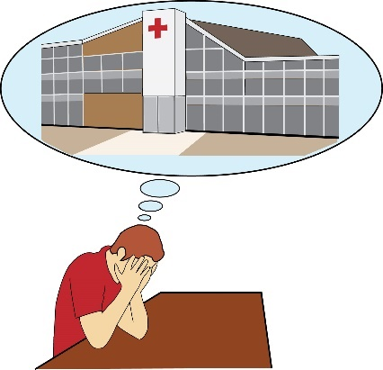
- Ang ilang mga tao ay nahaharap sa pang-aabuso sa mga serbisyong mula sa mga kawani ng mental health at care services (tagapangalaga na itinalaga ng gobyerno). May mga nakaranas ng pisikal at sekswal na pananakit, abuso at kapabayaan. Sinabi din nila na ang pang-aabuso ay talagang bahagi ng sistema at serbisyo lalo na sa mga ospital.
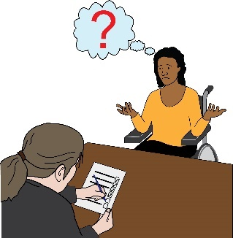
- Sinabi ng karamihan sa mga tao na walang naniniwala sa kanila nang sinabi nila sa kanila ang tungkol sa pang-aabusong ito. Hindi sila pinaniniwalaan dahil sa kanilang mga pangangailangan sa kalusugan sa pag-iisip o psychiatric diagnosis.

- Karamihan din sa mga tao ay hindi alam o hindi pa naririnig ang Adult Safeguarding o Pangangalaga sa matanda o inakalang ang Adult safeguarding ay hindi para sa kanila. Karamihan din ay hindi makumpirma kung ang kanila bang karanasan ay matatawag na krimen ng pagkamuhi o kung laban ito Adult safeguarding o pangangalaga sa matanda.

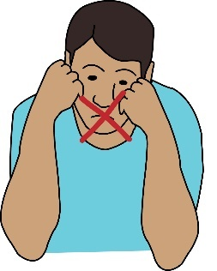
- Ang ilan naman ay nakakaramdam at iniisip na wala na silang magagawa sa kanilang sitwasyon at walang silang mahihinging tulong sa iba.

Ano ang Pangangalaga ng matanda?
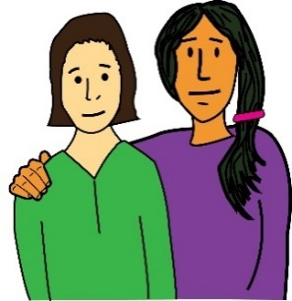
- Adult safeguarding o pangangalaga ng matanda ay ang paraan upang tiyakin na ang mga matatanda na nangangailangan ng karagdagang tulong at suporta ay ligtas mula sa pang-aabuso at kapabayaan.

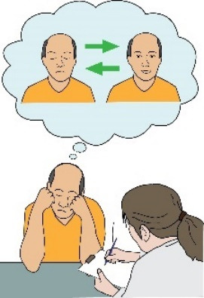
Ang safeguarding o pangangalaga ay para sa mga taong nangangailangan ng karagdagang tulong o suporta (mula sa ilang myembro ng pamilya, mga propesyunal o gobyerno) upang maiwasan nilang makaranas ng pang-aabuso o kapabayaan. Halimbawa nito ay ang mga taong may karagdagang pangangailangan sa kalusugang pag-iisip o mga taong kailangan ng karagdagang tulong at suporta sa pag-aaral.

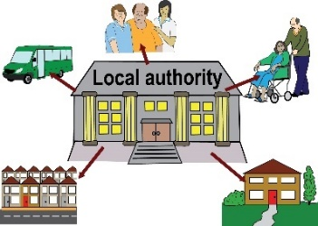
- Ang mga lokal na awtoridad, pulisya at ang NHS ay responsible pagpapatupad ng safeguarding o pangangalaga para sa mga taong nangangailangan. Parte ng kanilang responsibilidad na masigurado na ang bawat mamamayan na maaring nakakaranas ng abuso o kapabayaan ay ligtas sa peligro.

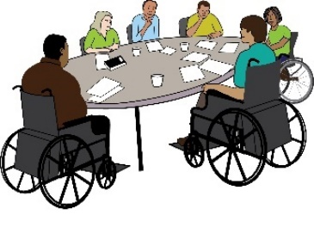
- Every local authority has somebody who you can get in touch with about safeguarding. Every local authority also has a

Safeguarding Adults Board.
- Ang bawat lokal na awtoridad ay may nakatalagang kawani na maaring makausap at makapagpaliwanag tungkol sa safeguarding o pangangalaga para sa mga taong nangangailangan. Bawat tangapan ng gobyerno ay mayroong Safeguarding Adults Board.

Safeguarding Adults Board: ito ay mga nakatalagang kawani sa bawat tangapan upang masiguradong bawat myembro at taong lumalapit sa tangapan ay nasa maayos at ligtas na kalagayan.

Para sa mga karagdagang impormasyon tungkol sa adult safeguarding, tingnan ang aming listahan sa dulo ng dokumentong ito.

Ano ang nahanap ng mga tao na kapaki-pakinabang?
Maraming tao ang nagsabi sa amin tungkool sa iba’t ibang uri ng suportana tumulong sa kanila na harapin ang kanilang mga karanasan sa pang-aabuso.Narito ang ilang mga kapaki-pakinabang na paraan upang harapin ang pang-aabuso:

- 29 Pakikipag-usap sa ibang tao
Mahalagang makahanap ng mga taong nagtitiwala sa iyong mga karanasan at handang mag-bigay ng suporta sa oras ng inyong pangangailangan. Maaring ito ay mga kapamilya o mga kaibigan. Para sa maraming tao ito ang mga lokal na pangkat ng gumagamit ng serbisyo, peer support (suporta ng kapwa) at community group (mga pangkat ng komunidad).

Service user groups: ito ay samahan ng mga taong na gumagamit ng mga serbisyo at sumusuporta sa ibang mga tao na gumagamit din ng mga serbisyo.
Peer support o Suporta ng kapwa: ito ay pagbibigay ng suporta at tulong na nakabase sa personal na karanasan.

Mga Pangkat ng komunidad (Community groups): nangangahulugan ito ng isang pangkat o samahan na naitatag upang matulungan ang mga kasapi ng pamayanan.

- Paghahanap ng suporta bago ka mag-report o magsampa ng reklamong pang-aabuso o krimen ng pagkamuhi

Mahalagang kumuha ng suporta at tulong bago mag-ulat ng isang krimen. Maaring magpasama sa inyong kaibigan, kapamilya o mapagkakatiwalaang miyembro ng lokal na organisasyon na eksperto sa mental health (kalusugan ng pag iisip) o disability (kapansanan).
Ang mga organisasyong ito ay mayroong mga serbisyo para sa adbokasiya. Ang mga organisasyong ito at kanilang mga serbisyo ay nakalaan upang ipagtanggol kayo laban sa krimen at abuso. Isa sa mga nakatanggap ng tulong ang nagpahayag na ‘ang mga charity na tumulong sa akin ang sumalba ng aking buhay’.
Adbokasiya o tagapagtaguyod para sa (Advocacy or advocating for): sa dokumentong ito, ang adbokasiya o tagapagtaguyod para sa adbokasiya ay nangangahulugang ‘pagtatanggol o paninindigan para sa mga taong nakaranas ng pang-aabuso at tiyak na magagamit nila ang kanilang mga karapatan.

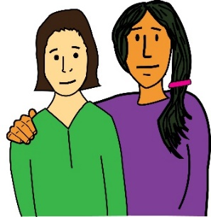
- Pakikilahok sa pagsuporta sa mga taong may parehong pinagdaraanan:

Maraming tao ang nagsabi na ang pagsuporta sa iba pa na nahaharap sa pang-aabuso ay talagang nakatulong sa kanila. Maaring maki-isa sa pamamagitan ng:

- Campaigning to make services better
- Kampanya upang gawing mas mahusay ang mga serbisyo.
- Pagsasanay sa mga manggagawa sa kalusugan at panlipunan sa pamamagitan ng paggamit at pagbabahagi ng buhay karanasan sa pang-aabuso.
- Pagsasagawa ng pagsasaliksik
- Pagbibigay ng suporta sa kapwa

Ang pagiging aktibo at pangunguna sa pagbabago ay nakatulong sa ibang tao na maibalik ang kanilang lakas ng loob at tiwala sa sarili na kaya nilang harapin ang buhay – na mayroon silang magagawang makabuluhan sa kabila ng lahat.

- Pag-alam sa iyong mga karapatan.
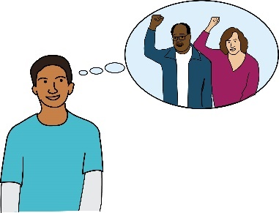
Marami ang nakikipagugnayan sa boluntaryong organisasyon at mga samahan upang malaman ang kanilang karapatan. Kinausap nila ang mga pangkat na ito sa personal at online.
Ang British Institute of Human Rights ay naglathala ng gabay upang malaman ang iyong karapatang pantao. Mag-click dito upang basahin ang tungkol sa kanila: What Rights do I Have

The British Institute of Human Rights: ito ay isang samahan na naninindigan para sa karapatang pantao sa buong United Kingdom.

- Siguraduhing magtago ng nakasulat detalye tungkol sa pang-aabuso na iyong naranasan:

Ang pagsulat ng mga detalye ng iyong naranasang pang-aabuso ay malaking tulong sa pagkakataong ikaw ay magsasampa ng reklamo upang masigurong wala kang makakaligtaan sa pangyayari.
Ang pagkakaroon ng ilang ebidensiya ay makakatulong sa pagsasampa ng reklamo. Halimbawa, kung ikaw ay may mga litrato o pagkakaroon ng saksi ng krimen na maaring makipag-usap tungkol dito ay malaking tulong kapag imulat mo ito.
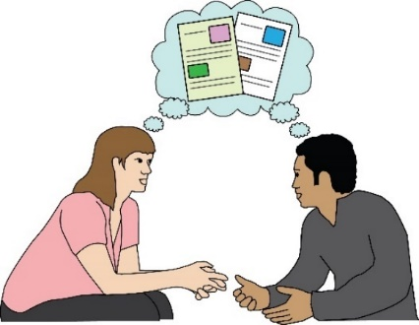
- Paggamit ng naaangkop na salita:

Para sa ibang tao nakatutulong na malaman ang mga angkop na salita kapag nakikipag-usap o nag sasampa ng reklamo sa mga awtoridad.

For example saying these words might be useful and might make authorities act faster:
- Hate crime
- At risk of abuse or neglect
- Safeguarding
Halimbawa ang paggamit ng mga sumusunod na salita ay makakatulong upang mas mapabilis ang pagkilos ng mga awtoridad:
- Krimen ng pagkamuhi (Hate Crime)
- Nanganganib na abusuhin o mapabayaan (At risk of abuse or neglect)
- Pag-iingat o Pangangalaga (Safteguarding)

Ano ang maari mong gawin kung ikaw ay nakakaranas ng pang-aabuso, victimization o pagiging biktima or krimen ng pagkamuhi?

- Makipagusap sa mga taong iyong pinagkakatiwalaan

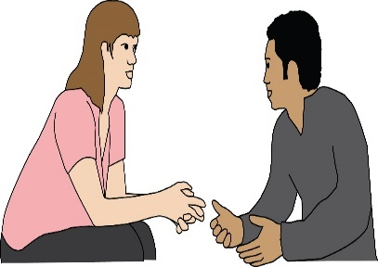
Kung kaya mo, kausapin ang isang taong pinagkakatiwalaan mo tungkol sa nangyari o kung ano ang nangyari. Mahalaga na alam nila ang iyong nararanasan, maari silang makapagbigay ng suporta. Maaari silang makatulong o maari nilang makita ang pang-aabusong nangyayari.

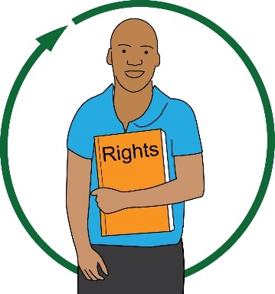
- Alamin ang iyong mga karapatan. Maaaring matulungan ka ng mga samahang lokal na komunidad upang ipaliwanag ang tungkol sa iyong mga karapatan. Maaari ka ring makahanap ng tulong online.

I-click ang link para sa karagdagang impormasyon tungkol sa iyong karapatan: https://knowyourhumanrights.co.uk/human-rights/what-rights-do-i-have/

- Pag-report ng pang-aabuso o krimen ng pagkamuhi: Subukang makipag-ugnayan sa mga organisasyon upang makahingi ng tulong sa pag-rereport ng pang-aabuso. Maaring makipag-ugnayan sa:

  - Social Care Institute for Excellence.
  - Maaring bisitahin ang kanilang website: www.scie.odrg.uk
Numero ng kanilang telepono: 020 7766 7400

  - Stop Hate UK
Basahin ang Section 4 ng dokumentong ito upang makita ang iba pang samahan na makakapag-bigay sa iyo ng tulong at suporta.

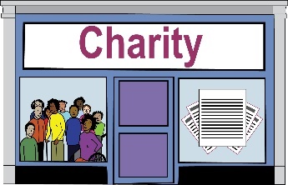
Maari ka ring makipag-ugnayan sa mga local na kawanggawa, o mga organisasyon na tumutulong sa may mga kapansanan, o sa Citizen's Advice Bureau

Citizen’s Advice Bureau: ito ay isang organisasyon na nagbibigay ng libreng payo at impormasyon tungkol sa batas at karapatang pantao.

Ang mga organisasyong ito ay maaring makatulong at magbigay ng mga advise kung ikaw ay nakaranas ng krimen ng pagkamuhi o pangangalaga ng matanda. Matutulungan ka nilang mag-isip tungkol sa kung ano ang dapat gawin. Maari mo ring kausapin ang iyong local na konsehal o mga Miyembro Parliamento (MP).
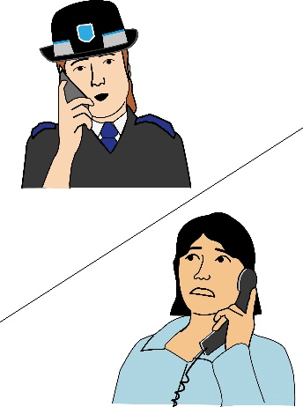
Maari kang magsumbong ng krimen sa pagkamuhi sa ibat-ibang paraan. Halimbawa, maari kang pumunta at makipag-usap ng personal sa pulisya o maari mo silang tawagan sa 101. Maari ka ring makipag-ugnayan sa kanila online.

Ang mga lokal na istasyon ng pulisya ay karaniwang may mga opisyal na nakatalaga para sa krimen sa pagkamuhi. Maari mo ring iulat ito sa pamamagitan ng mga samahan tulad ng:
- Mga lokal na charity (Local charities)
- Paaralan (Schools)
- Mga organisasyong tumutulong sa mga nakaranas ng pang-aabuso o karahasan (Victim support organisations)
- Citizen's Advice Bureau
- Mga organisayong tumutulong sa may mga kapansanan (Disabled people's organisations)

Ang iyong lokal na istasyon ng pulisya ay magkakaron ng isang listahan ng ibat-ibang ‘centres’ o mga mapagkakatiwalaang organisasyon na maaring magbigay ng tulog o payo kung kayo ay hindi komportableng makipag-usap sa mga pulis. Ang iyong mga personal na detalye na iyong ibabahagi ay pribado at hindi maaring ipamahagi sa publiko.

- Paghahain ng reklamo tungkol sa pang-aabuso sa mga serbisyong natanggap:
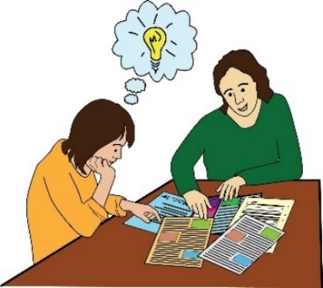
Hindi medaling magreklamo tungkol sa mga serbisyo. Palaging nakakatulong na magkaroon ng suporta upang magawa ito. Maaaring mayroong mga ‘advocate’ o tagapagtanggol sa inyong lugar na maaring suportahan ka.

Ang lahat ng mga serbisyo ay dapat bukas sa reklamo. Maari humingi ng form o isang dokumento kung saan mabibigyan ka ng impormasyon sa tamang paraan ng paggwa ng isang reklamo laban sa kanila. Maari kang gumawa ng reklamo tungkol sa anumang serbisyo na iyong ginagamit. Responsibilidad ng nag bibigyan ng serbisyo na suriin ang mga reklamong natanggap.

Maari kang magreklamo sa mga sumusunod:
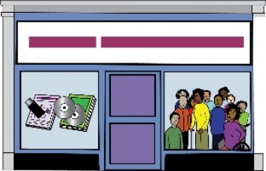
- Ang samahan kung saan nakakatanggap ng serbisyo o tulong.
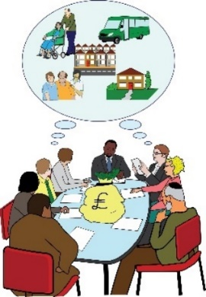
- Ang komisyoner ay ang tao na namamahala sa mga programa at budget para mabigyan ng serbisyo ang lokal na lugar.
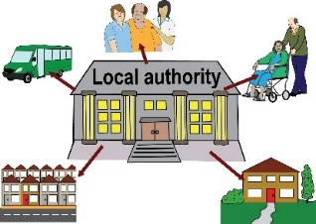
- Ang iyong lokal na awtoridad
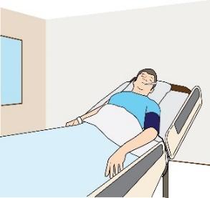
- Care Quality Commission (CQC), ito ay isang samahan sa England kung saan sinisiguradong ang mga serbisyong pangkalusugan at pangangailangan sa lipunan ay nakakatugon sa mga pamantayan ng gobyerno.
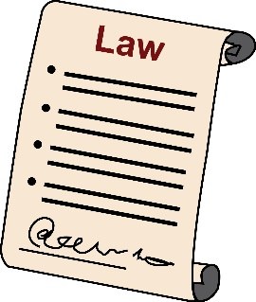
Maari ka lamang magreklamo sa CQC kung ikaw ay nakakulong sa ilalim ng Mental Health Act.
Nakakulong (Detained): nangangahulugang ito kapag pinatuloy kang manatili sa ospital para magamot.
Mental Health Act o Batas sa Kalusugang Mental: ito ay isang batas na nagsusulong sa mga karapatan ng mga taong may mga pangangailangan sa suporta sa kalusugan ng kaisipan.

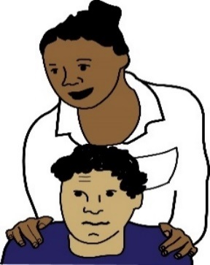
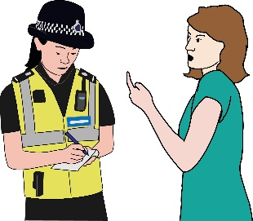
- Health Inspectorate Wales, ito ay isang samahan na naniniguradong ang mga serbiyong pangkalusugan at pangangalaga sa lipunan ay nakakatugon sa mga pamantayan ng gobyerno ng Wales.

- Ang pulisya, kung sa palagay mo ay mayroong nagawang krimen.

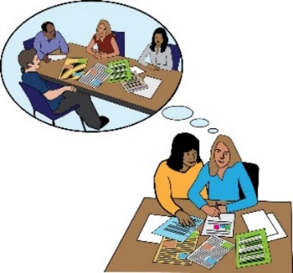
Ang paghahain ng rekalmo ay nakasalalay sa kung sino at ano ang iyong reklamo. Tiyaking hand aka para sa mga pagpupulong at magsama ng kakilala kung maaari. Ang mga ganitong uri ng pagpupulong ay maaring nakakabahala at maaaring mahirap matandaan kung ano ang sinabi kung ikaw ay nag-aalala.

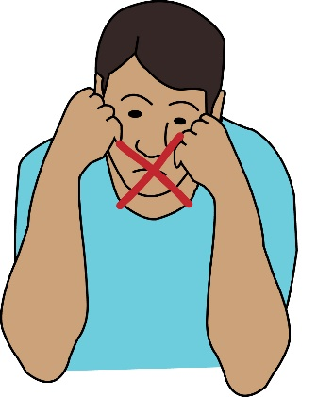
- Kung ayaw mong iulat ang iyong karanasan:
Maaring may iba pang mga paraan na maari mong gawin. Ang paghahanap ng mga paraan upang makakuha ng tulong sa iyong lokal na lugar ay maaaring maging kapaki-pakinabang. Maari mong basahin ang mga listahan ng mga magkukunan ng tulong sa Seksyon 4.

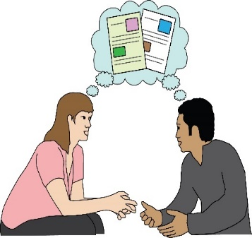
- Gumamit ng angkop na salita

Kung gagamit ng mga angkop na salita ay may higit na posibilidad na making ang mga awtoridad sa iyong sinasabi. Kailangan nilang kumilos kung ang isang tao ay nahaharap sa pang-aabuso.

Kapag kausap mo sila maari mong sabihin sa kanila na nag-aalala ka tungkol sa 'safeguarding' o pag-iingat. Maari mo ring sabihin na ikaw ay 'at risk' o nasa peligro o naging biktima ng isang 'hate crime' o krimen ng pagkamuhi.

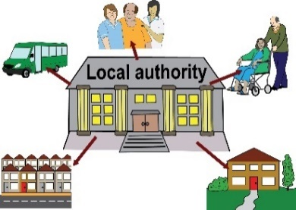
Makipag-ugnayan sa iyong lokal na awtotidad upang masuri ang ‘Adult Safeguarding’ o pangangalaga sa matanda.

Kung nahaharap ka sa pang-aabuso o kapabayaan, maaring ito ang tamang gawin. Ang lahat ng mga lokal na awtoridad ay may kawani na responsible para sa “Adult safeguarding” o pangangalaga sa matanda.

Ano ang responsibilidad ng mga lokal na awtoridad tungkol sa 'pag-iingat?' o pangangalaga ng mga tao?

Ang Care Act 2014 ay batas na tumitingin kung paano dapat alagaan ng mga lokal na awtoridad at iba pang mga organisasyon ang mga taong nasa hustong gulang na nanganganib na harapin ang pang-aabuso o kapabayaan.
Ayon sa batas, ang mga lokal na awtoridad ay dapat:
- Magtalaga ng lokal na 'adult safeguarding system' o sistemang pangalagaan ang mga may sapat na gulang. Ang sistemang ito ay dapat tumutugon sa pang-aabuso at kapabayaan at siguraduhin ito ay hindi na muling mauulit.

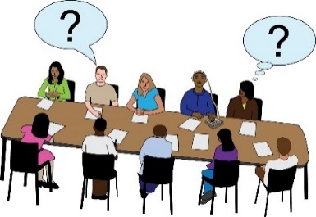
- Magtanong ng mga katanungan kung sa palagay nila ang taong nakakatanggap ng karagdagan tulong at suporta ay nakararanas ng pang-aabuso o kapabayaan. Kailangan alamin ng mga lokal na awtoridad kung ano ang kailangang mangyari.
- Magtalaga ng 'Safeguarding Adults Boards' o grupo ng tagapangalaga. Ang lupon na ito ay dapat magkaroon ng mga miyembro mula sa lokal na awtoridad, NHS at pulisya. Dapat sumulat ang lupon ng isang plano sa pangangalaga at siguraduhing ito ay nasusunod.
- Isagawa ang ‘Safeguading Adults Reviews’ o pagsusuri ng pangangalaga ng mga taong nasa tamang edad . Nangangahulugan ito ng pagtingin sa mga kaso kung ang isang taong tumatanggap ng pangangalaga at suporta ay namatay dahil sa kapabayaan o pang-aabuso. Kung tila may pagkukulang ang lokal na awtoridad sa pangangalaga sa kanila, dapat mayroong isang pagsusuri tungkol dito.
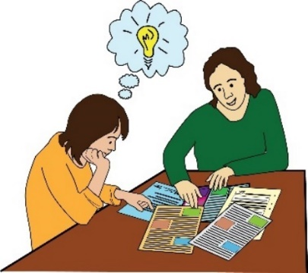

- Maglaan ng isang 'independent advocate' o independiyenteng tagapagtaguyod. Ito ay isang tao na hindi parte ng lokal na awtoridad. Maaari silang maging tagapagsalita o tagapagbigay ng serbisyo sa mga taong nangangailangan ng karagdagang suporta. Maari rin nilang suportahan ang isang tao na nais magtanong tungkol sa pag-iingat.
Para sa karagdagan impormasyon tungkol dito, maaring bisitahin ang impormasyon sa kanilang website: www.scie.org.uk/care-act-2014/safeguarding-adults/ .
Mga karagdagang impormasyon at paraan upang makakuha ng tulong

Ang dokumentong ito ay inilathala noong Taglagas ng taong 2020. Ito ay ang panahon kung kailan mas mahirap ang paggawa ng isang reklamo dahil sa epekto ng COVID-19 sa lahat ng mga serbisyo.
Coronavirus o COVID19: ito ang virus o sakit na kumalat sa buong mundo noong 2020. Binago nito ang paraan ng pamumuhay at pagtratrabaho ng mga tao. Ito ay nakaapekto ng malubha sa kalusugan ng kaisipan ng mga tao.

Dahil dito, mas importanteng makakuha ng karagdagang suporta upang matulungan ka sa iyong reklamo.

Mga paraan upang makahanap ng pangkalahatang suporta at suportang adbokasya

- Adbokasiya (Advocacy)
I
Sa ilang mga lugar makakahanap ka ng isang lokal na mga serbisyo na nagtataguyod ng inyong karapatan. Ang isang tagapagtaguyod ay maaaring magbigay sa iyo ng suporta upang matulungan kang maunawaan at magamit ang iyong mga karapatan. Maari kang maghanap ng mga adbokasiya sa iyong lugar sa iba't-ibang paraan.
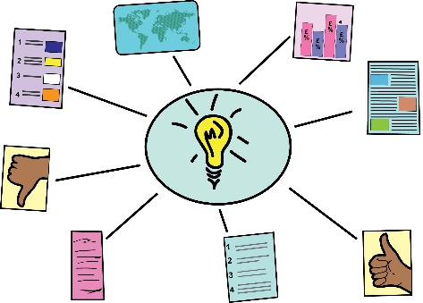
Maari kang maghanap online o makipag-ugnayan sa iyong lokal na awtoridad upang malaman ang tungkol sa mga 'local advocacy services' o lokal na mga serbisyong nagtataguyod ng inyong karapatan. Maari ka ring makahanap ng impormasyon tungkol dito sa mga silid-aklatan, GP Surgeries at mga 'community notice boards' o board ng paunawa ng komunidad.

- Suporta sa mga biktima (Victim support)
Ang serbisyong ito ay nagbibigay ng suporta sa mga taong apektado ng krimen. Ito ay libre at mapagkakatiwalaang ang mga impormasyon tungkol sa iyo ay pribado at hindi ibabahagi sa iba. Maari mong gamitin ang serbisyong ito kung ikaw ay nakatira sa England o Wales. Hindi mahalaga naiulat o hindi ang krimen o kung gaano katagal ito nangyari.
Maari mong tawagan ang kanilang telepono ng libre: 08 08 16 89 111.
Maari mo ring basahin ang tungkol sa mga lokal na serbisyo ng Victim Support sa kanilang website at kanilang form sa online na suporta. Ang kanilang website ay: www.victimsupport.org.uk/

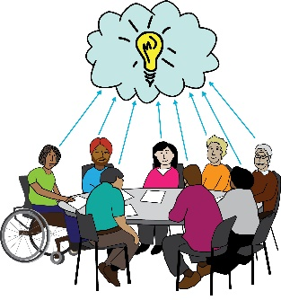
- Maari mong subukang makipag-ugnayan sa mga samahan malapit sa iyo:

Ang National Survivor User Network ay mayroong listahan ng mga lokal na samahan at organisasyong maaring nakatulong sa iyo. Mahahanap mo ito sa pamamagitan ng pag-click sa link na ito: Group directory.

Ang Shaping Our Lives ay mayroon ring listahan ng mga kasapi nitong pangkat. Mahahanap moa ng listahan sa pamamagitan ng pagpunta sa website na ito: www.shapingourlives.org.uk/list-of-members

Ang National Survior User Network ito ay isang samahan na pinagsasama-sama ang mga tao at pangkat mula sa buong bansa.Nilalayon nilang gawing mas mahusay ang buhay ng mga tao at kalusugan ng pag-iisip.

Ang Shaping our Lives ito ay isang pambansang samahan kung saan pinamumunuan ng mga taong nangangailangan ng karagdagang tulong at mga taong may kapansanan.

- Ang iyong lokal na Healthwatch ay maaring makakatulong sa iyo na maunawaan ang kung ano ang mga tulong na maaring magamit at paano makakahanap ng 'advocate' o tagapagtaguyod.
Healthwatch: ito ay isang samahan kung saan nagtataguyod ng mga karapatan at pangangalaga sa kalusugan at panlipunan.

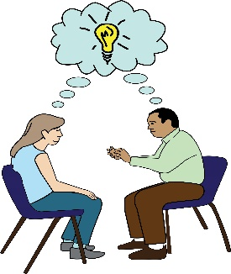

75 Maari ka rin nilang tulungan na harapin ang iyong mga karanasan.

Hanapin ang iyong lokal na Healthwatch online: www.healthwatch.co.uk/your-local-healthwatch/list.
Maari mo rin silang matawagan sa numerong ito: 03000 683 000
O mag-email sa: enquiries@healthwatch.co.uk

- Citizen's Advice Bureau:
Ang Citizens Advice Bureau ay nagbibigay ng payo at mga impormasyon tungkol sa maraming iba’t ibang mga paksa. Maari itong payo tungkol sa:

- Ang iyong mga karapatan
- Ano ang maaring gawin tungkol sa pang-aabuso
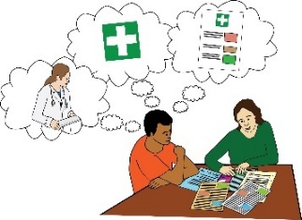
- Paano gumawa ng mga reklamo sa mga serbisyong pangkalusugan at pangagalaga sa lipunan

Mahahanap mo ang iyong lokal na Citizen's Advice Bureau sa pamamagitan ng pagpunta sa website na ito: https://www.citizensadvice.org.uk/.

Maari mo ring tawagan ang mga ito. Kung nakataira ka sa England dapat mong tawagan ang numerong ito: 03444 111 444

If you live in Wales you should call this number: 03444 77 20 20
Kung nakatira ka sa Wales, dapat mong tawagan ang numerong ito: 03444 77 2020
Maaari mo din silang itext gamit ang sumusunod na numero: 18001 03444 111 445

- The Patients Association

Ang Patients Association: ang samahang ito ay tumitingin mga alalahanin at pangangailangan ng mga pasyente. Nagbibigay ito ng payo sa mga tao kung paano mas magagamit ang 'health care' o ang mga serbisyo na nangangalaga sa kalusugan. Sinasabi nito sa iyo kung saan ka makakakuha ng karagdagang impormasyon at payo

Maari mong tawagan ang National Helpline ng Patients Association sa numerong ito: 0800 345 7115

Maari mo ring bisitahin ang kanilang website dito: www.patients-association.org.uk

Mga paraan upang makahanap ng suporta kung ikaw ay nakaranas ng 'Hate Crime' o Krimen ng Pagkamuhi

- Stop Hate UK
Ang samahang ito ay may iba't-ibang mga mapagkukunan ng suporta kung nais mong mag-ulat ng isang naranasang 'hate crime' o krimen ng pagkamuhi. Maaring pumunta sa kanilang website: www.stophateuk.org/resources/.
Maari mo ring tawagan ang kanilang telepono 0800 1381 6325. Maari mo silang tawagan anumang oras, araw o gabi:

- Government Hate Crime website:
Ang online website na ito ay nagbibigay ng tulong at payo kung paano mag-ulat ng reklamo sa naranasang 'hate crime' o krimen ng pagkamuhi: https://hatecrime.campaign.gov.uk/

Mga paraan upang makahanap ng suporta upang mas maintindihan at magamit ang iyong mga karapatan

Ang British Institute of Human Rights

Ang British Institute of Human Rights ay sumulat ng mga naa-access na gabay tungkol sa iyong karapatang pantao. Maari mong basahin ang mga ito sa website na ito: https://knowyourhumanrights.co.uk/human-rights/what-rights-do-i-have/

Para sa karagdagang impormasyon sa British Institute of Human Rights, maaring bisitahin ang kanilang website sa: www.bihr.org.uk

Mga paraan upang makahanap ng suporta para sa mga komunidad na nahaharap sa pang-aabuso at krimen ng pagkamuhi:

- Galop - ang kanilang online website: www.galop.org.uk

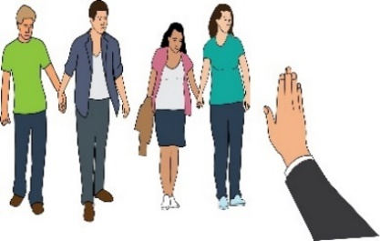
Ang Galop ay isang samahan na nagbibigay ng suporta sa mga miyembro ng Lesbian, Gay, Bisexual and Transgender + community. Ang Galop ay nagbibigay ng suporta sa 'Hate Crime’ o krimen ng pagkamuhi, ‘Domestic Abuse’ o pang-aabuso sa isang relasyon at ‘Sexual Violence' o sekswal na karahasan.

Lesbian, Gay, Bisexual and Transgender + community: ito ay grupo ng mga taong ang kasariang pinili ay iba sa kasariang pagkakakilanlan. Ang mga miyembro ng komunidad na ito ay madalas na nakakaranas ng pang-aabuso dahil sa kanilang kasariang pinili o dahil sa kung sino ang kanilang minamahal.
Domestic Abuse: Ito ay tumutukoy sa pang-aabusong nagaganap sa pagitan ng mga tao sa isang relasyon. Maari itong maging anumang uri ng pananakot, pagkontrol o pagiging marahas sa kapareha - maging pisikal, emosyonal o sa salita.

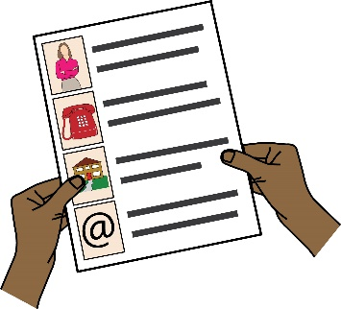
Maari kang makakuha ng suporta sa pamamagitan ng telepono, email, text at WhatsApp. Maari kang makipag-ugnayan sa kanila gamit ang online form, email o telepono.

Ang numero ng kanilang telepono ay: 0800 999 5428. Maaari mo silang tawagan Lunes hanggang Biyernes sa pagitan ng 10AM hanggang 5PM. Maari mong tawagan ang mga ito Miyerkules hanggang Huwebes mula 10AM hanggang 8PM
Maaari mo silang i-email sa address na ito: advice@galop.org.uk

- The Monitoring Group

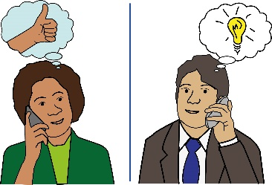
Ito ay isang samahan na naninindigan laban sa racism o rasismo. Ipinaglalaban nito ang mga karapatang pantao at mayroon rin silang support helpline na pinapatakbo ng mga boluntaryo. Ang samahang ito ay nagbibigay ng suporta sa mga taong nahaharap sa karahasan dahil sa kanilang lahi.
Racism: Ang salitang ginagamit na tumutukoy sa hindi patas o hindi magandang pagtrato sa isang tao dahil sa kanyang lahi.

Maari kang magsampa ng reklamo sa naranasang racism online, sa website na ito: www.tmg-uk.org/do-you-need-help/do-you-need-help/
Maaari ka ring makipag-ugnayan sa kanilang samahan sa email address na ito: office@tmg-uk.org.

Maaari mong tawagan ang mga ito sa numerong ito: 020 7582 7438. Bukas ang kanilang linya tuwing Lunes hanggang Huwebes mula 11AM hanggang 6PM.

- Respond

Ito ay isang pambansang samahan na nagbibigay ng serbisyong tulong at suporta sa mga taong may kapansanan sa pagiisip o autism. Ang samahang ito ay nagbibigay rin ng suporta sa mga taong nakaranas ng pang-aabuso, karahasan o trauma.
Trauma: ang salitang ginagamit na tumutukoy sa mga karanasan ng isang tao na nagbigay ng hindi magandang epekto sa kanilang mental health o kalusugan sa pag-iisip.

Ang Respond ay nagbibigay ng payo at karagdagang impormasyon upang makatulong. Ang kanilang linya ay bukas sa mga taong may kapansanan sa pag-iisip at kanilang pamilya at tagapag-alaga.
Maaari silang tawagan sa numerong ito: 0808 808 0700
Maaari rin silang iemail sa: admin@respond.org.uk.

Para sa karagdagang impormasyon bisitahin ang kanilang website sa: www.respond.org.uk .

- National Centre for Domestic Violence
Ang National Center for Domestic Violence ay nagbibigay ng libre at agarang tulong sa mga taong nakaranas ng 'domestic violence' o karahasan sa tahanan o karelasyon. Hindi mahalaga kung ikaw ay mayroong pambayad, anuman ang iyong lahi, kasarian o pagkakakilanlang sekswal.

Maaari mo silang tawagan sa numerong ito: 0800 970 2070
Para sa mga may kapansanan sa pagsasalita o pandinig, maaari nilang gamitin ang 'minicom service', tawagan lamang ang numerong ito: 0800 970 2070
Maaaring bisitahin ang kanilang website sa: www.ncdv.org.uk
- Action on Elder Abuse

Ang samahang ito ay nagbibigay ng tulong at karagdagang impormasyon tungkol sa pang-aabusong nararanasan ng matatanda.
Maaari silang tawagan sa numerong ito: 0808 808 8141

Maari ding bisitahin ang kanilang online website sa: http://elderabuse.org.uk/

- National Association for People Abused in Childhood

Ang samahang ito ay nagbibigay ng suporta sa mga taong nasa tamang edad na nahaharap sa anumang uri ng pang-aabuso sa kanilang pagkabata. Ito ay maaring pisikal na pang-aabuso, pang-aabusong sekswal, emosyonal na pang aabuso o kapabayaan.
Maari silang matawagan sa numerong ito: 0808 801 0331. Ang kanilang linya ay bukas tuwing Lunes, Miyerkules at Biyernes mula 10AM hanggang 4PM. Maaari silang tawagan tuwing Martes at Huwebes mula 2PM hanggang 9PM.
Ang kanilang website ay: http://napac.org.uk

Mga paraan upang makahanap ng suporta, mga payo at batas para sa ‘mental health’ o kalusugang pangkaisipan:

- Mind
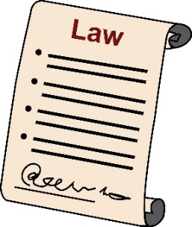
Ang Mind isang pambansang samahan sa “mental health” o kalusugan ng pag-iisip. Kalakip ng kanilang serbisyo para sa mga tao ang pag-bibigay ng payo tungkol sa batas na nagtatanggol sa mental health. Ang serbisyong ito ay tinatawag nilang legal helpline
Maari silang matawagan sa numerong ito: 0300 466 6463
Maari rin silang iemail sa: legal@mind.org.uk

Maaring magpadala sa kanila ng liham sa address na ito: Mind Legal line, PO Box 75225, London, E15 9FS

- Social Care Institute for Excellence (SCIE)

Ang Social Care Institute for Excellence ay nagbibigay ng karagdagang impormasyon at patnubay tungkol sa 'adult safeguarding' o pangangalaga ng mga matatanda.

Para sa karagdagang impormasyon, maaring bisitahin ang kanilang online website sa: www.scie.org.uk/care-act-2014/safeguarding-adults/
Maaari silang tawagan sa numerong it: 020 7766 7400

- Local Authorities o Lokal na awtoridad

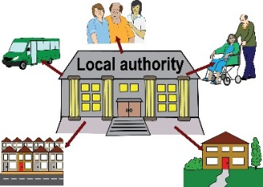
Maaari kang makipag-ugnayan sa departamento ng mga serbisyong panlipunan ng iyong lokal na awtoridad. Kalakip na responsibilidad ng lahat ng ahensya ng lokal na pamahalaan na gumawa ng aksyon kung mayroon silang mga alalahanin tungkol sa pag-iingat. Bawat ahensya ay may nakatalagang tauhan para sa 'adult safeguarding' o pangangalaga sa mga matanda.

- Your local MP or councillors o Lokal na MP at mga kawani ng pamahalaan

Maari mong malaman ang MP sa inyong nasasakupan sa website na ito: www.parliament.uk/get-involved/contact-an-mp-or-lord/contact-your-mp/

Maari ring bisitahin ang website na ito para sa karagdagang impormasyon tungkol sa inyong MP: www.mysociety.org/wehelpyou/contact-your-mp/

Maaari ring tawagan ang telepono ng opisina ng House of Commons sa numerong ito: 020 7219 3000. Sabihin lamang ang pangalan ng inyong MP at ililipat nila kayo sa tamang linya.

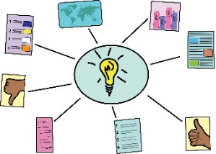
Kung nais mong tawagan ang iyong MP sa kanilang lokal na tanggapan, mahahanap mo ang kanilang mga detalye sa iyong lokal na city hall o munisipyo o sa library. Maaari mo ring makita ang kanilang mga detalye sa Directory of MPs.

Upang mahanap ang iyong mga lokal na councillor pumunta sa website na ito: www.gov.uk/find-your-local-councillors

